暨南大学本科实验报告专用纸
课程名称 高级语言程序设计 成绩评定
实验项目名称 编程实验7 指导教师 张鑫源
实验项目编号 7 实验项目类型 实验地点
学生姓名 丁宁 学号 2019052854
学院 智能科学与工程 系 专业 信息安全
实验时间 2020 年 4 月15日 午～ 月 日 午 温度 ℃湿度
- 实验目的
学习
- 实验内容和要求
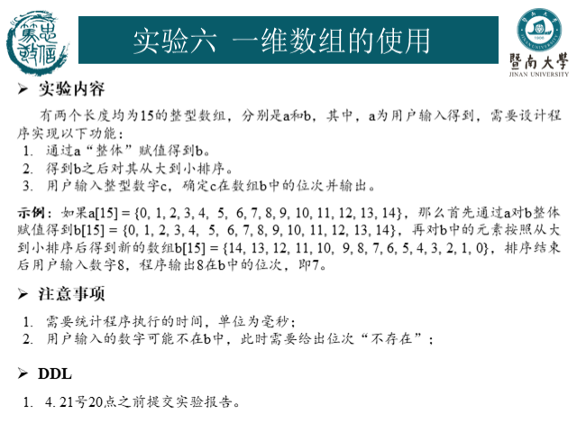

- 主要仪器设备
仪器：计算机
实验环境：Win10 + VS 2017
- 源程序
1个头文件：
Homework7.h:
#include <stdio.h>
#include <time.h>

void homework7() {
void sort_array_max_to_min(int array[15]);
clock_t start_t, end_t;
double total_t;

start_t = clock();

int a[15];
int b[15];
int number = 0;
printf("输入15个数字\n");
for (int i = 0; i < 15; i++) {
printf("第%d个数字：", i + 1);
scanf("%d", &a[i]);
}
memcpy(b, a, sizeof(int) * 15);
sort_array_max_to_min(b);

printf("输入数字：");
scanf("%d", &number);
if (number < 0 || number > 14) {
printf("不存在\n");
}
else {
printf("返回数字：%d\n", b[number]);
}
end_t = clock();

total_t = (double)(end_t - start_t) / CLOCKS_PER_SEC;
printf("运行时间：%f\n", total_t);

}

void sort_array_max_to_min(int array[15]) {
int i;
int j;
int k;
for (i = 0; i < 7; i++)
{
for (j = i + 1; j < 7; j++)
{
if (array[i] < array[j])
{
k = array[i];
array[i] = array[j];
array[j] = k;
}
}
}
}
Main.c文件：
#include <stdio.h>
#include "Homework7.h"
int main() {
homework7();
system("pause");
return 0;
}
- 实验步骤与调试
- Homework7头文件中编写数组排序方法：
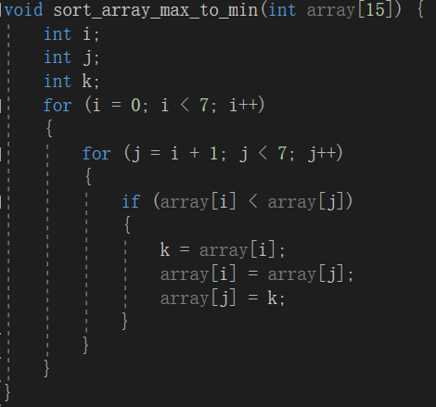
- 在homework7()方法中声明上面的排序方法，并且使用clock()声明启示、结束运行时间、定义总运行时间变量：
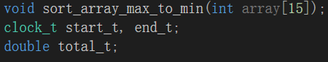
起始时间：
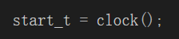
- 循环：
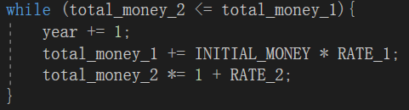
- 循环输入15个数字：
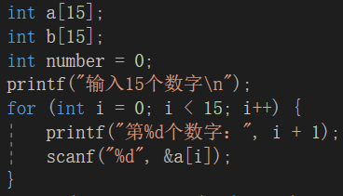
- 复制数组并排序数组：
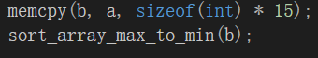
- 输入数字，判断是否存在索引，并返回相应的值、总运行时间：
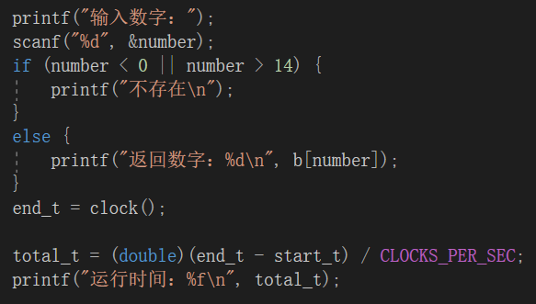
- 测试：
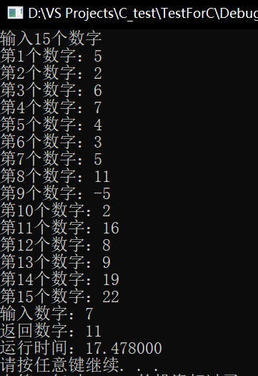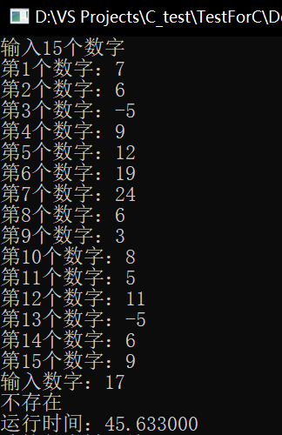

附流程图（写完再补的图有啥用？？）：
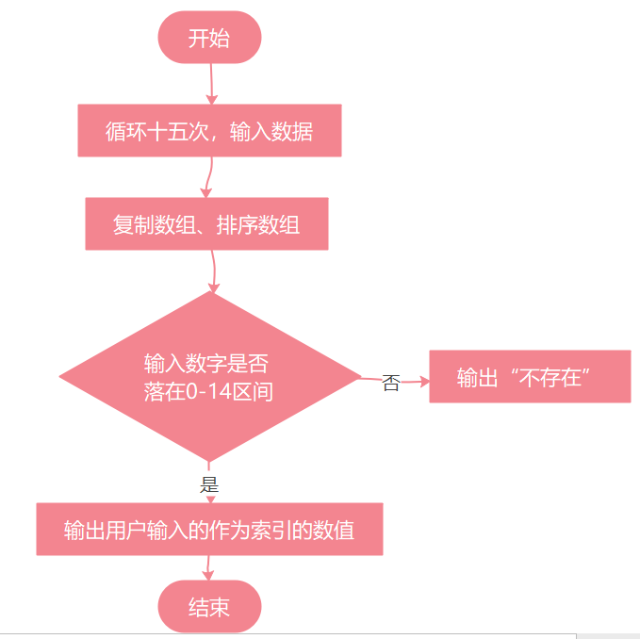
暨南大学本科实验报告专用纸(附页)

